MJ U

*曜* ISO 90012015 CERTIFIED |TUY SUD PSB-PH100 010028

TECHNOLOGICAL UNIVERSITY OF THE PHILIPPINES

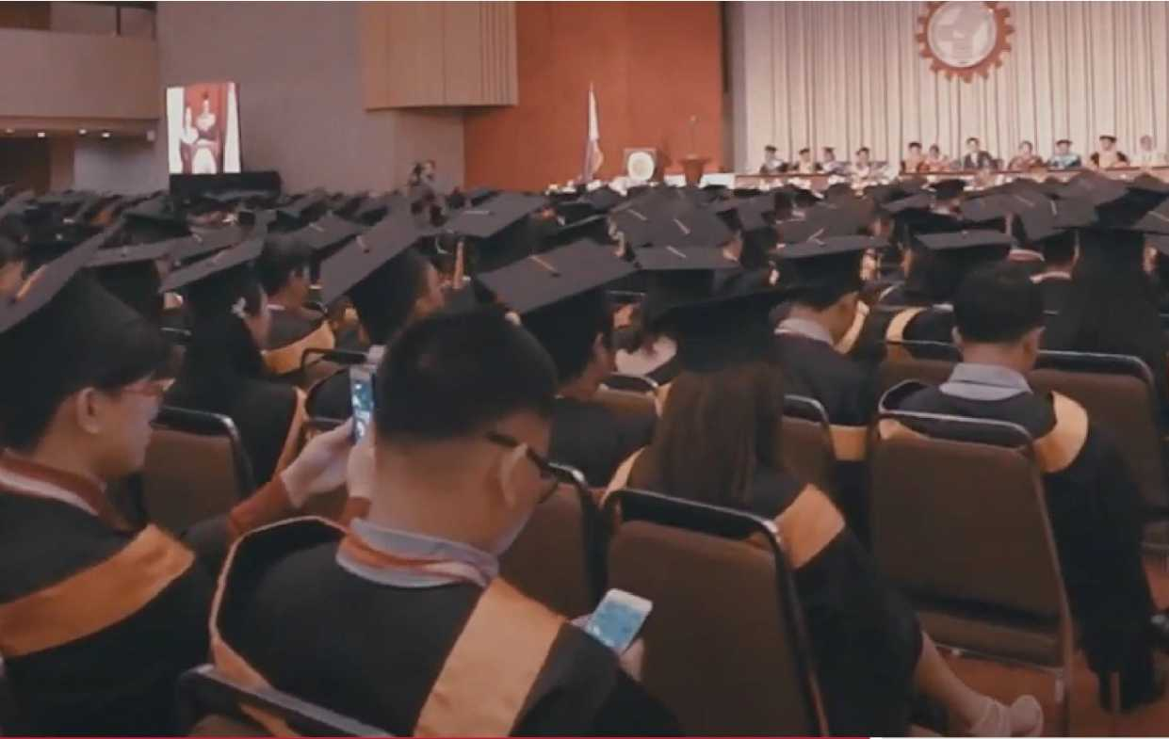

菲律宾科技大学

博士学位专班招生简章

I学校简介：

**菲律宾科技大学(Technological University of the Philippines)**成立于 1901 年，位于首都马尼拉，是一所非营利性的公立大学，是菲律宾唯一一所拥有百年历史 的科技大学，公立大学排名十四，拥有百年历史，理工科专业齐全，菲律宾科技大学 现有学生13000人，教职工1200人，设有学士学位专业18个、硕士学位学科 10个、博士学位学科4个，及6个学院和2个研究所。是中国教育部留学服务中 心认证的菲律宾公立大学之一。

**菲律宾科技大学**是菲律宾高等教育委员会选为卓越及重点发展大学；联合国教科文 组织(UNESCO)国际大学联合会(IAU)认证；菲律宾高等教育委员会(CHED)、**菲律 宾大学**及专上学院评审局(AACCUP)评审及认可的公立大学；中国教育部留学服务 中心、中国驻菲律宾大使馆和菲律宾高等教育委员会重点推荐留学院校之，其推出 的“科技管理博士” (Doctor of Technology Managememt)是面向国际高端教育 人员的正规教育项目，按照国际学位教学规范实施教学，所获学位中国教育部认证。

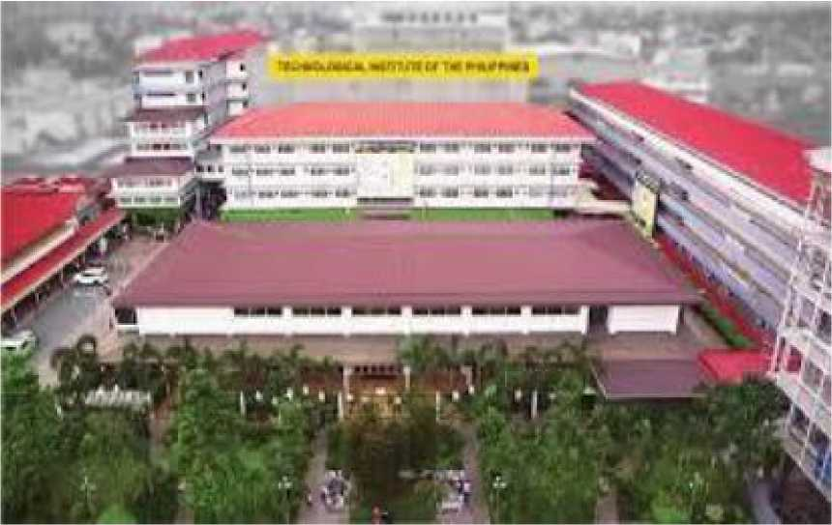

I项目优势:



**1、 教育优势：**完全采用美国教育模式，充分发挥自主学习能力，世界第三大英 语系国家，良好的英语语言环境和特色教育

**2、 申请优势：**材料+面试录取，仅需要前置学厉学位证书和成绩证明，入学简 单快捷；

**3、 服务优势：**专班项目提供入学指导、注册、住宿、学习、毕业、认证。学习 生活全过程服务

**4、 论文优势：**菲律宾PhD研究型博士毕业虽要求期刊发表，但期刊级别要求比 较低，通过率高；授课型博士毕业目前没有论文发表要求，正常论文写作答辩 通过即可

**5、 学制优势：**学制2年，全日制注册，集中上课，学位获得中国教育部留服认

证，享受海归人员待遇

**6、 费用优势：**学费生活费相当于欧美国家10%,公寓住宿每个月 1500-3000元，

餐费每餐20-30元

**7、 差旅优势：**交通便利，国内飞行2-4个小时；蓝海、沙滩随处可见，物价相 对低，学习度假

**8、 教学优势：**小班授课，无托福雅思成绩要求，配有助教和中文翻译，保障学 习结果

I专业设置:

|  |  |  |  |  |  |
| --- | --- | --- | --- | --- | --- |
| **博士专业** | **学制** | **学分** | **学杂费** | **注册性 质** | **招生名额** |
| **技术管理哲学博士**  **Ph.D-TM** | **2.5年** | **66** | **17.9 万** | **全日制** | **10** |
| **技术博士 DT** | **2年** | **60** | **17.9 万** | **全日制** | **10** |
| **科学管理博士 DMS** | **2年** | **60** | **17.9万** | **全日制** | **10** |
| **工业教育管理博士**  **EdD-IEM** | **2年** | **60** | **17.9万** | **全日制** | **10** |

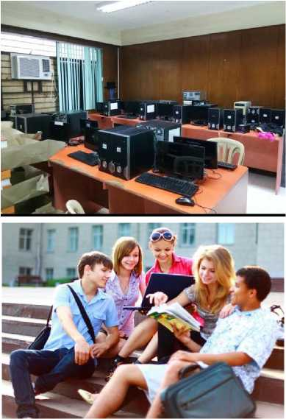Republic otihg Philippines

TECHNOLOGICAL UNIVERSITY OF THE PHILIPPINES  
GRADUATE PROGRAM AND EXTERNAL STUDIES

Ayala Blvd. Coi. San Marceffno SL Eurtta, Manila 1020  
Telefax; (02) 523-229J, Ttl,岫.歩32} S2t4W3,  
TiunklFne: 301-M«1 loc. 704 + Webtlte： MS：ffvn<w.lun.edui>h

September 10, 2020

ADMISSION NOTICE

*GP* App'icJJh

**I Dear Ms. Huang,**

Congratulaiionsi

I am pleased to inform you tha1 you satisfactorily passed the admission requirements for graduate studies at the Technological Universitv 况 the Philippines {TUPJ in the program leading ta the degree Master In **Management (MM),** starting First Term, SY 2020-2021 at the Taguig Campus.

You are advised to see the undersigned, your temporary Program Adviser, for your registration needs. You may also inquire from the University Registrar regarding the fees required.

Welcome to TUP.

RONALDqM^ANAIA； PhD.

Director

I各专业课程设置:

|  |  |  |  |  |
| --- | --- | --- | --- | --- |
| **课程种类**  **博士专业** | **技术管理哲学 博士 （PhD-TM）** | **工业教育管理 博士**  **（EdD-IEM）** | **科学管理博士 （DMS）** | **技术博士**  **（DT）** |
| **核心课程** | 技术管理的哲学  基础  技术生态学  工业统计  先进科技管理研 讨会 | 工业教育的哲学 基础  工业教育高级研 究  比较工业教育 高等教育统计 | 科学管理概论 科学管理与管理 思想  管理学概论 | 微观经济学 宏观经济学 管理学概论 |
| **专业课程** | 数量管理  风险管理  运筹学与生产管  理  财务管理人力资 源管理  项目发展与评估 环境管理 管理经济学  合作管理 | 工业教育机构的 组织与管理 组织行为分析与 发展  技术开发和转让 工厂和设施管理 科技教育生态学 高等教育结构 机构建设 法律依据和问题政 府预算编制的问题 问题和趋势 | 理论与研究方法  论  运筹与管理  优化理论与方法 排序与存储论 供应链与基础理 论  决策理论与方法 评价理论与方法 系统可靠性与管 理 | 高级统计理论 方法 灰色理论与模 糊经济学 技术经济系统 论 区域经济学 数量经济基础 运用 技术创新 技术科学前沿 研究 复杂科学原理 决对策理论 运筹与管理 |
| **相关课程** | 国际商务管理 信息资源管理 咨询管理  法语 | 人力资源开发 系统开发与编程组 织和管理高级读 物  高级工业心理学  （任选2项） | 管理信息系统 决策支持系统 管理信息与数据 | 风险投资管理 信息化与网络 管理  投入产出分析 决策管理信息 |

I课程安排:

|  |  |  |  |  |  |  |
| --- | --- | --- | --- | --- | --- | --- |
| 博士专业**2**年 | 第一^ | | | 躬二学年 | | |
| 第一^ | 第二学期 | 第三学期 | 弟四学期 | 第五g | 第 |
| **6**月底**-8**月中 | **1**月初**-2**月底 | **4**月中**-5**月中 | **6**月底**-8**月中 | **1**月初**-2**月底 | **4**月中**-5**月中 |
| 核心噂 | **1** 门、**3 \*** | **1**门、**3**杉 | **1**门、**3**学分 | **1**门、**3 —** |  |  |
| 专业**31**程 | **2** 门、**6 —** | **2** 门、 | **2** 门、 | **2**门、**6**学分 |  |  |
|  | **1** 门、**3 —** | **1**门、**3\*** | **1** 门、**3 \*** | **1**门、 |  |  |
| 综合考、开题 | 入学英**ifi**培训 |  |  |  | **2** 门、 |  |
|  |  |  |  |  |  | **1**门、**9**的 |
| 小计 | 〔**2〜** | **12^** | 〔**2"** | 〔**2\*** |  | **9**为 |

管计

**60**

**注：每年1月和7月有两个大的开学季**

|报名要求与材料：

1. 拥有硕士学位的应往届毕业生
2. 填写《入学申请表》
3. 最高学历、学位证书及成绩单双认证
4. 无犯罪证明双认证
5. 2英寸*2英寸彩色照片（白底）电子版
6. 护照首页扫描件

|入学说明：

**招生对象：**取得国内外硕士学位的在职人员或者应届毕业生

**授课语言：**英文授课，中文助教

**学制时长：**全日制注册、集中授课，学制**2-2.5**年（每年三个学期）

**课程规划：哲学博士 PHD共七学期**

**第1—5学期：**采用集中制授课

**第6学期：**完成综合考和论文开题

**第7学期：**进行论文研究、写作与毕业答辩

**专业博士比哲学博士少一个学期**

**第1—4学期：**采用集中制授课

**第5学期：**完成综合考和论文开题

**第6学期：**进行论文研究、写作与毕业答辩

参照中国教育部留学服务中心的认证要求，建议就读博士的学生在毕业之前累计在菲律宾停 留**12**个月

交费流程及说明：

**1**、 填写新生登记表、提交电子入学资料并缴纳订金**10000**元，领取入学通知。

**2**、 录取后先交第一学年的学费**119000**元，第二学年再交学费**50000**元。

**3**、 在相关咨询老师的指导下按照菲律宾科技大学的要求准备纸质入学材料，例如公证、 双认证等。

**自费费用**：公证、双认证、入境旅游签证、留学签证、续签、毕业手续、留服认证，累计约 人民币**10000**元左右。

**住宿费用：**双人间约**3000RMB/**月，单人间约**2000RMB/**月，不含水电费，费用自理；饮

**食餐费：**学校有中餐食堂及菲餐食堂，其中菲餐三菜一饭**10-15 RMB**。 **其他：**购物、医疗保险等。

校园生活：

